|  |  |  |  |
| --- | --- | --- | --- |
| **Adı:** |  | **…………………. Ortaokulu** |  |
| **Soyadı:** |  | **………………. Eğitim Öğretim Yılı** | Tarih: ……/……/ 20.. |
| **Sınıfı:** |  | **DİN KÜLTÜRÜ VE AHLAK BİLGİSİ** | Aldığı Not |
| **No:** |  | **8. Sınıf 1.Dönem 2. Yazılı / Sınav Soruları** |  |

1. Temel inanç esaslarını (imanın şartları) 6 madde ile sıralayınız. (6 Puan)
2. Evrensel yasalar hangileridir? 3 madde ile yazınız. (6 Puan)

“(Ey insanlar!) Biz sizi basit bir sudan yaratmadık mı? İşte o suyu belli bir süreye kadar sağlam bir yere yerleştirdik, sonra da ona ölçülü bir biçim verdik. Biz ne güzel biçim verenleriz!”

1. Bu ayet-i kerimede hangi evrensel yasaya işaret edilmektedir? (3 Puan)
2. Zekat, İnfak ve Sadaka kavramlarını kısaca tanımlayınız. (15 Puan)
3. Nisap kavramını kısaca açıklayınız. (4 Puan)
4. Kimlere zekat verilemeyeceğini 4 madde ile sınıflandırınız. (16 Puan)
5. Fitre (Fıtır sadakası) ile ilgili istenen bilgileri karşılarına yazınız. (16 Puan)

Ne zaman verildiği:

Dini Hükmü:

Miktarı:

Kimlerin sorumlu olduğu:

1. Aşağıda verilen zekâta tabi malların zekât oranlarını karşılarına yazınız. (20 Puan)

Küçükbaş Hayvan:

Deve:

Tarım Ürünleri:

Nakit Para:

1. Maun Suresinde verilen mesajlardan dört tanesini yazınız. (8 Puan)
2. Bir sadakanın sadaka-i cariye olabilmesi için hangi temel özelliklere sahip olması gerektiğini 2 madde ile yazınız. (6 Puan)

|  |
| --- |
| Başarılar Dilerim ☺ |
| Din Kültürü ve Ahlak Bilgisi Öğretmeni |
| …………………………………………. |

DİN KÜLTÜRÜ VE AHLAK BİLGİSİ

8. Sınıf 2.Dönem 1. Yazılı / Test Sınavı-1

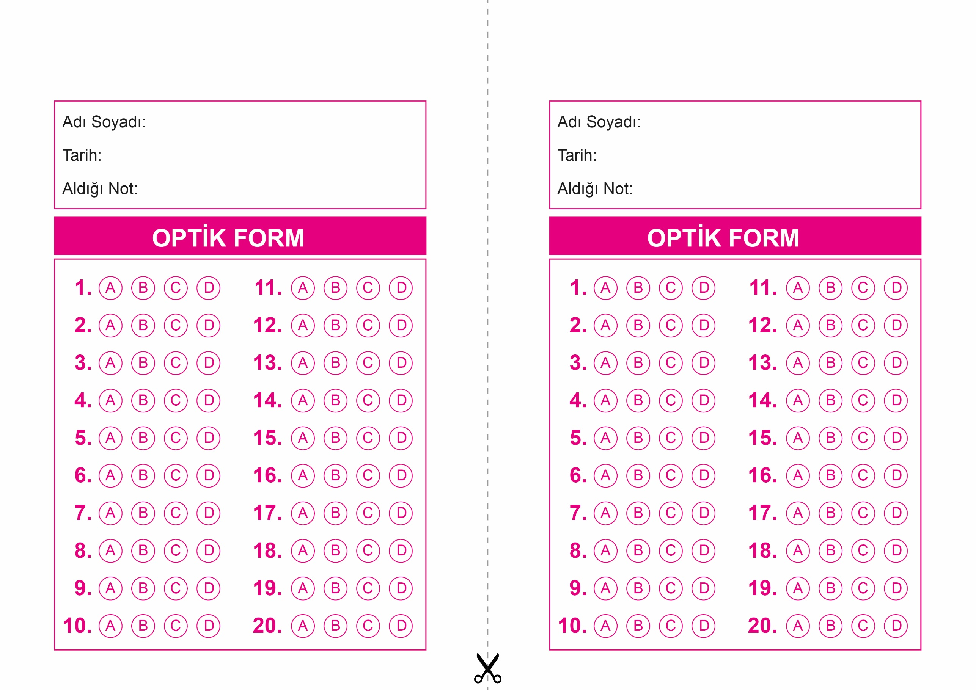

DİN KÜLTÜRÜ VE AHLAK BİLGİSİ

6. Sınıf 2.Dönem 1. Yazılı / Sınav Soruları

OPTİK FORMU FOTOKOPİ İLE (A4 KAĞIDI) ÇOĞALTTIKTAN SONRA BURADAN KESEBİLİRSİNİZ.

DİN KÜLTÜRÜ VE AHLAK BİLGİSİ

8. Sınıf 2.Dönem 1. Yazılı / Test Sınavı-1



**8. SINIF SINAV VE CEVAP ANAHTARI İÇİN TIKLAYINIZ**

